CONAF
COIPO — Visor de prevención de incendios forestales

Análisis del sistema y matriz de roles
Rol: Todos los roles

Campo | Valor
Tipo de documento | Análisis funcional
Rol documentado | Todos los roles
Versión | 1.0
Fecha | 2026-11-13
Estado | Vigente
Dirigido a | Usuarios finales, QA, soporte, analistas funcionales y auditoría

Roles, permisos, reglas, hallazgos y cobertura. Es el documento de partida: el manual y los casos de uso derivan de aquí.

Control de cambios
Versión | Fecha | Autor | Descripción
1.0 | 2026-11-13 | Generado desde el código fuente (scripts/generar_documentacion.py) | Primera versión del paquete en este repositorio. No existe una versión anterior (no hay docs/Documentacion_Sistema): todo el contenido es nuevo y se derivó del frontend (frontend/src), del manifest publicado y de DECISIONES.md.

Índice
Control de cambios 2
Índice 2
1. El sistema 3
1 bis. Qué cambió desde la versión anterior 3
2. Matriz de roles 4
3. Roles que NO se documentan como perfiles de uso 4
4. Matriz de permisos por acción 4
5. Estados 4
6. Reglas de negocio 5
7. Hallazgos y puntos por validar 6
7 bis. Hallazgos encontrados al capturar las pantallas 7
7 ter. Sondas fijas ejecutadas 8
8. Cobertura 8

Si el índice aparece vacío, seleccionar todo (Ctrl+E) y pulsar F9. La copia en PDF de _pdf/ ya lo trae calculado.

1. El sistema
Visor web público del programa de prevención de incendios forestales de CONAF. Un mapa con los incendios investigados por la UAD (temporadas 2017-2018 a 2025-2026), las obras OECV, los puntos stand-by, las rutas de despliegue y la red vial MOP; un panel de indicadores; una vista de riesgo de incendio forestal por comuna con la infraestructura crítica; y una página de incendios por líneas eléctricas. No muestra incendios activos.
Aspecto | Detalle
Módulos | Pestaña Incendios, panel de Indicadores, Descargar/Compartir/Información, pestaña Riesgo, página lineas-electricas.html
Autenticación | Ninguna: sitio público
Arquitectura | Sitio estático (React + Leaflet, Vite) en GitHub Pages. Sin backend ni base de datos: los datos los precomputa ETL/run.py y se commitean en frontend/public/data
Integraciones | Mapas base externos (Esri, OpenStreetMap, EOX); Google Maps, Street View y Earth desde la ficha
Escritura | Ninguna desde la interfaz

Visor, pestaña Incendios (pantalla de llegada)
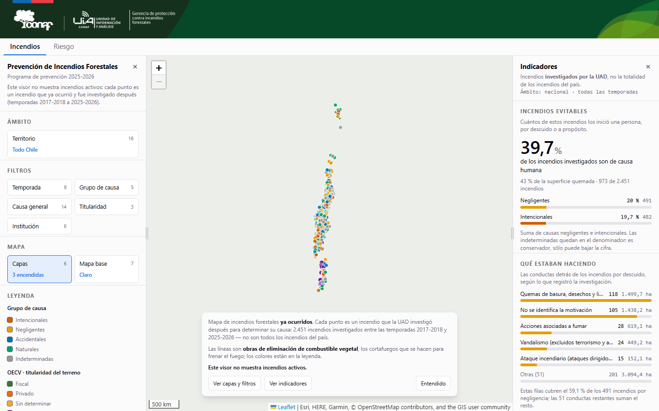
Panel izquierdo con ámbito, filtros, mapa y leyenda; mapa con incendios, OECV y stand-by; indicadores a la derecha; cartel de contexto abajo. Datos ficticios de demostración; el fondo liso reemplaza al mapa base externo.

1 bis. Qué cambió desde la versión anterior
No hay versión anterior: esta es la primera versión del paquete documental en este repositorio (no existía docs/Documentacion_Sistema). Se generó el 2026-11-13 desde el código de la rama manueales2, creada desde origin/main (commit f254be2).
Fecha | Cambio | Dónde está el detalle
2026-11-13 | Primera versión: manual, casos de uso, checklist QA, trazabilidad, capturas y PDF | README.md del paquete
2026-11-13 | Árbol sin cambios ajenos al empezar (git status vacío). | git status --short

2. Matriz de roles
Rol | Descripción | Acceso | Funcionalidades principales | Restricciones
Usuario del visor | Cualquier persona que abre el visor publicado: equipos de prevención de CONAF, analistas, jefaturas y público general. | Sin sesión: se abre la dirección pública (GitHub Pages). No hay login, ni IAM, ni Clave Única. | Mapa de incendios investigados con filtros, capas y fichas; indicadores; descargas; compartir; vista Riesgo por comuna; página de incendios por líneas eléctricas. | Solo lectura. El sitio es estático: no existe ninguna acción que escriba datos.

3. Roles que NO se documentan como perfiles de uso
Nombre | Qué es | Por qué no aplica
Roles de un sistema de identidad (IAM, Clave Única) | No existen en este repositorio | El sitio es estático, sin backend (CLAUDE.md §1: «no hay backend, y es deliberado»). No hay constantes de rol, ni rutas protegidas, ni menú por rol: se buscó en frontend/src y no aparece ninguno.
Operador del ETL | Quien corre `python ETL/run.py` para regenerar frontend/public/data | Tarea de consola, sin pantalla. Fuera del alcance de los manuales.
Flujo de despliegue (.github/workflows/deploy.yml) | Publica frontend/ en GitHub Pages en cada push | Actor del sistema, no una persona.

4. Matriz de permisos por acción
Con un solo rol y sin sesión, la matriz se reduce a qué puede hacer cualquiera que abra el visor:
Acción | Usuario del visor | Dónde se decide
Ver mapa, filtros, fichas, indicadores y riesgo | Sí | Archivos estáticos sin control de acceso
Descargar informe, imagen y datos | Sí | SeccionDescargas.jsx; PanelRiesgo.jsx (en el navegador)
Escribir, editar o borrar datos | No existe la acción | No hay backend
Regenerar los datos | No (solo quien corre el ETL) | ETL/run.py

5. Estados
Los incendios no tienen estados de trámite. Lo que tiene estado es la interfaz:
Estado | Cuándo | Qué muestra
Cargando | Mientras llega el manifest o una capa | «cargando…» en los botones
Sin resultados | Los filtros dejan cero incendios | «Ningún incendio investigado cumple los filtros actuales.»
Comuna elegida (Riesgo) | Al elegir una comuna | Sus áreas, su infraestructura y los botones de descarga activos
Normalizado (Riesgo) | Tras «Normalizar dentro de <comuna>» | Colores relativos; «Volver a la escala del modelo»

6. Reglas de negocio
ID | Regla | Descripción | Dónde vive
RN-01 | Acceso público sin sesión | Todo el visor y sus datos se entregan sin autenticación: son archivos estáticos. Riesgo aceptado (H-09). | vite.config.js; .github/workflows/deploy.yml; CLAUDE.md §1
RN-02 | No muestra incendios activos | Cada punto es un incendio ya ocurrido e investigado por la UAD (temporadas 2017-2018 a 2025-2026). El aviso se repite en el panel, el cartel de contexto y la página de líneas eléctricas. | config.js NO_ACTIVOS; CartelContexto.jsx
RN-03 | Estado en la dirección | Encuadre (lat, lon, z), capas, mapa base, vista y filtros viven en la URL; «Compartir esta vista» copia esa dirección. Los cambios de capas, filtros y mapa base crean una entrada de historial; el paneo no. | urlState.js
RN-04 | Vistas | Dos pestañas: Incendios (por defecto) y Riesgo. ?vista=priorizacion abre Riesgo (nombre anterior). Un valor desconocido abre Incendios. | config.js VISTAS; App.jsx vistaValida
RN-05 | Filtros en cascada | Territorio (región, provincia, comuna), Temporada, Grupo de causa y Causa general filtran la capa de incendios; Titularidad e Institución filtran la de OECV. Cada botón muestra cuántas opciones quedan con los filtros puestos. | config.js (campos de filtro); filtros.js
RN-06 | Capas | Seis capas: Incendios investigados, OECV (cortafuegos), OECV verificado (terreno), Puntos stand-by, Rutas de despliegue y Red vial MOP 2024. Por defecto se encienden tres (incendios, OECV y stand-by). Rutas y red vial se piden por teselas, solo el trozo visible. | config.js CAPAS
RN-07 | Mapas base | Siete: Claro (por defecto), Calles, Topográfico, Relieve, Oscuro, Satelital y Sentinel-2. Las teselas vienen de servicios externos (Esri, OpenStreetMap, EOX). | config.js BASEMAPS
RN-08 | Descargas respetan el filtro | Todo lo que se descarga desde «Descargar» respeta el ámbito y los filtros activos. Nombre: <capa>_<ámbito>_<fecha local>.<ext>. | descargas.js:36; SeccionDescargas.jsx
RN-09 | Formato CSV | Separador «;» y coma decimal, para Excel en español de Chile. El archivo publicado sin filtrar queda enlazado aparte. | descargas.js armarCSV; SeccionDescargas.jsx
RN-10 | Exportables | Se exportan como datos solo las capas que llegan como GeoJSON. OECV verificado exige tener la capa encendida; Rutas y Red vial no se exportan («se sirve por teselas»). | SeccionDescargas.jsx EXPORTABLES
RN-11 | Riesgo por comuna | La vista Riesgo descarga el archivo de una comuna solo al elegirla; sin comuna muestra las manchas por región en teselas. Clases: Muy Bajo (<0,5), Bajo, Medio, Alto y Muy Alto (≥3,5). | PanelRiesgo.jsx; manifest capas.riesgo.clases
RN-12 | Normalizar dentro de la comuna | «Normalizar dentro de <comuna>» cambia solo los colores a una escala relativa a la comuna; no cambia el dato. «Volver a la escala del modelo» lo deshace. | PanelRiesgo.jsx:232
RN-13 | Ficha y vista de Google | Al elegir una figura se abre su ficha. «Vista satelital» y «Street View» abren Google embebido en el punto; nada de Google se pide hasta pulsar. | ModalFicha.jsx:93; ModalVistaGoogle.jsx
RN-14 | Accesibilidad del mapa | Con el mapa enfocado: flechas desplazan, + y − acercan, Enter abre la ficha de la figura bajo el centro y Escape suelta el foco. | App.jsx:925-971
RN-15 | Indicadores | Panel derecho con los incendios evitables (negligentes + intencionales sobre el total, indeterminadas en el denominador), conductas, cobertura preventiva frente a presión y series por temporada, siempre sobre el ámbito y los filtros activos. | indicadores.js; PanelIndicadores.jsx
RN-16 | Líneas eléctricas | Página aparte con los incendios cuya «Causa general 2023» es «Líneas eléctricas»: ámbito por región, capas de calor, puntos y comunas, hora de inicio y subcausas. | lineas-electricas.html; src/electrico/main.js

7. Hallazgos y puntos por validar
Leerlos ANTES de ejecutar el checklist: condicionan qué pruebas son concluyentes.
ID | Severidad | Hallazgo | Estado y evidencia | Efecto
H-01 | Media | Los datos publicados de infraestructura crítica no corresponden al código: el manifest trae 696 elementos de 8 familias, sin la clave «familias» con las etiquetas largas, y una familia «escuelas_prep» que el código no conoce (config.js COLOR_FAMILIA usa «comunidades_prep»). CLAUDE.md afirma 35.905 elementos nacionales. En la vista Riesgo, las familias aparecen con su clave técnica («antenas», «educacion») en vez de su nombre. | Verificado: frontend/public/data/manifest.json (capas.infra_puntos: features 696, sin «familias»); App.jsx:586-587 cae a la clave cuando falta la etiqueta. Observado en la captura 06b. | Caso UC-14 lo documenta como comportamiento actual.
H-02 | Baja | Un territorio inexistente en la dirección (?region=Marte) se acepta sin aviso: el botón Territorio dice «Marte», su contador sube a 17 y todo queda en cero. | Observado: sonda de valor de lista falso sobre la demo. | Caso UC-04, flujo de excepción.
H-03 | Baja | Una capa inexistente en la dirección (?capas=noexiste) se cuenta como encendida: «1 encendidas» con el mapa vacío. | Observado: sonda sobre la demo. | —
H-04 | Baja | Un mapa base inexistente (?base=Inexistente) se muestra con ese nombre en el botón «Mapa base», aunque se dibuja otro. | Observado: sonda sobre la demo. config.js:75 dice que degrada en silencio a Claro. | —
H-05 | Baja | El cartel de contexto dice el total de incendios del archivo (p. ej. «2.451 incendios investigados») aunque los filtros de la dirección dejen cero. | Observado en la sonda ?region=Marte. No lo comprobé con filtros elegidos a mano. | —
H-06 | Baja | La ficha del incendio y los derivados publican los nombres de los jefes de brigada y de los investigadores (columnas «jefe brigada****» e «Investigado por») en un sitio público. | Verificado: manifest.json capas.incendios.codificados incluye jefe_brigada e investigado_por; la ficha los muestra (captura 02 con nombres ficticios). Si es una decisión aceptada, [POR VALIDAR]. | Las capturas de este paquete usan nombres ficticios.
H-07 | Baja | La vista Riesgo no avisa cuando la comuna de la dirección no existe (?comuna=00000&vista=riesgo): queda en la vista nacional sin decir que ignoró el parámetro. | Observado: sonda sobre la demo. | —
H-08 | Baja | README_CANDIDATE.md (borrador del bot) y LINEA_BASE_PUBLICADO.md conviven con el README vigente; CLAUDE.md aclara que no mandan. | Verificado leyendo CLAUDE.md §1. | Este paquete documenta el código.
H-09 | Riesgo aceptado | Sin autenticación: cualquiera descarga todos los datos publicados. | Decisión de diseño: sitio estático en GitHub Pages (CLAUDE.md §1). | No es un defecto.

7 bis. Hallazgos encontrados al capturar las pantallas
Salen de mirar la aplicación funcionando con la demo, no de leer el código.
ID | Severidad | Hallazgo | Estado y evidencia | Efecto
H-10 | Baja | En la vista Riesgo, la lista de infraestructura crítica muestra claves técnicas sin tilde («educacion»). Es el mismo origen que H-01. | Observado en la captura 06b-vis-riesgo-comuna.png. Ver H-01. | —
H-11 | Baja | El orden de la lista de regiones de Territorio no es alfabético estricto ni norte-sur: «Antofagasta», «La Araucanía», «Arica y Parinacota»… (ordena ignorando el artículo). [POR VALIDAR] si es intencional. | Observado en la captura 01c-vis-territorio.png. | —

Ficha de un incendio investigado
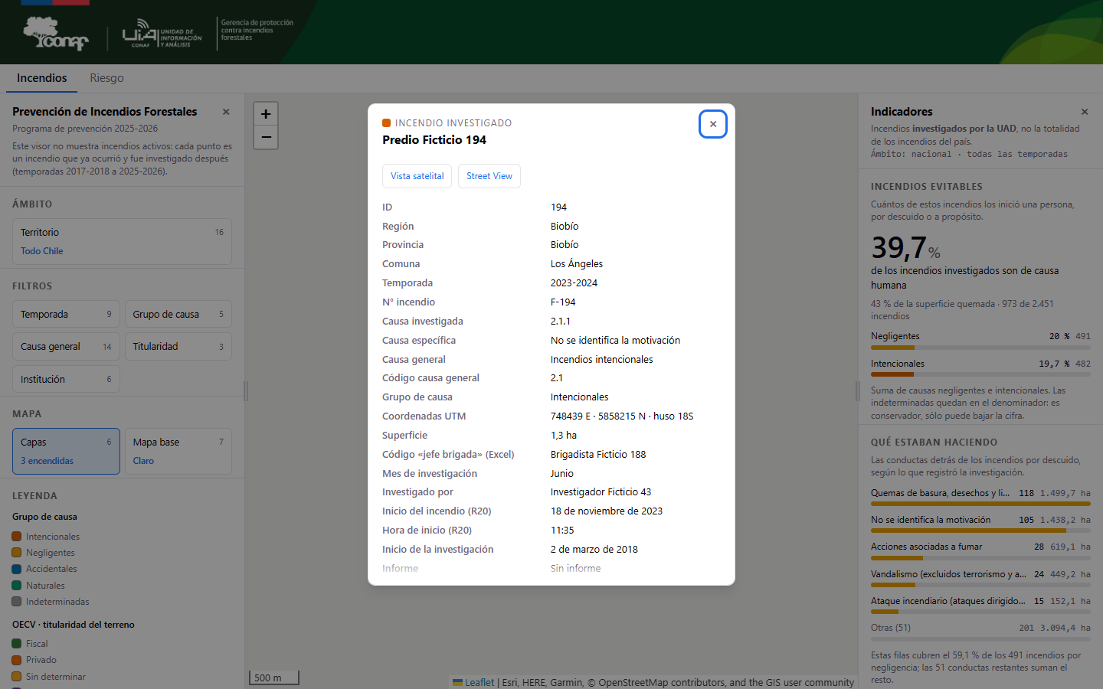
Predio, jefe de brigada e investigador son FICTICIOS («Predio Ficticio 194», «Brigadista Ficticio 188»). Las fechas de investigación no concuerdan con la temporada porque la demo sortea la temporada (scripts/demo_datos.py), no por un defecto de la app.

7 ter. Sondas fijas ejecutadas
Corridas el 2026-11-13 contra la compilación del visor servida en 127.0.0.1 con datos ficticios (scripts/demo_datos.py, scripts/demo_servidor.py). No hay API: las sondas van por la dirección. Nunca contra producción.
Sonda | Qué se intentó | Resultado
Borrarse a sí mismo | No hay usuarios ni sesión. | No aplica
Datos solapados | No hay escritura de ningún dato. | No aplica
Inicio posterior al fin | No hay rangos de fecha editables (la temporada es una lista). | No aplica
Dígito verificador | No hay RUT ni otro identificador nacional. | No aplica
Fuera de ámbito | No hay ámbito por usuario: todos ven todo (RN-01). | No aplica
Valor de lista falso | En la dirección: vista=xx, temporada=1999-2000, region=Marte, base=Inexistente, capas=noexiste, comuna=00000 con vista=riesgo, z=99 con lat/lon fuera de rango | Observado (sin servidor de API: no hay código HTTP; todos los archivos respondieron 200): vista=xx abre Incendios; z se acota a 19; temporada y región falsas dan cero sin aviso (H-02); capa y mapa base falsos se muestran como válidos (H-03, H-04); comuna falsa se ignora (H-07).
Datos personales por la API | Archivos publicados en data/ | Verificado: incendios.geojson y los derivados traen nombres de jefes de brigada e investigadores (H-06).

8. Cobertura
Indicador | Valor
Roles documentados | 1
Funcionalidades | 12
Casos de uso | 20
Funcionalidades con al menos un caso | 12 de 12
Funcionalidades cuyo rótulo aparece en el flujo de algún caso | 12 de 12
Funcionalidades cuyo único caso es de seguridad o error | 0
Capturas | 13

La cobertura se calcula: cruce por la funcionalidad que declara cada caso y, para que no sea tautológica, búsqueda del rótulo de la app en el flujo del caso (sin tildes).
Rol | Funcionalidad | Rótulo | Casos | IDs | Flujo nombra el rótulo | Solo error
Usuario del visor | Ingresar al visor | Prevención de Incendios Forestales | 2 | UC-01, UC-02 | UC-01, UC-02 | No
Usuario del visor | Consultar los incendios investigados | Incendios | 8 | UC-03, UC-04, UC-05, UC-06, UC-07, UC-08, UC-09, UC-20 | UC-03, UC-04, UC-05, UC-06, UC-07, UC-08, UC-09, UC-20 | No
Usuario del visor | Consultar los indicadores | Indicadores | 1 | UC-10 | UC-10 | No
Usuario del visor | Descargar el informe con el mapa | Informe con el mapa (PDF) | 1 | UC-11 | UC-11 | No
Usuario del visor | Descargar la imagen del mapa | Imagen del mapa (PNG) | 1 | UC-12 | UC-12 | No
Usuario del visor | Descargar los datos del ámbito | Datos del ámbito | 1 | UC-13 | UC-13 | No
Usuario del visor | Compartir esta vista | Compartir esta vista | 1 | UC-17 | UC-17 | No
Usuario del visor | Consultar la información | Información | 1 | UC-18 | UC-18 | No
Usuario del visor | Consultar el riesgo de incendio forestal | Riesgo de incendio forestal | 1 | UC-14 | UC-14 | No
Usuario del visor | Descargar las áreas de riesgo | Áreas (CSV) | 1 | UC-15 | UC-15 | No
Usuario del visor | Descargar la infraestructura crítica | Infraestructura (CSV) | 1 | UC-16 | UC-16 | No
Usuario del visor | Consultar los incendios por líneas eléctricas | Incendios por líneas eléctricas | 1 | UC-19 | UC-19 | No

